Библиотека для домашнего чтения.

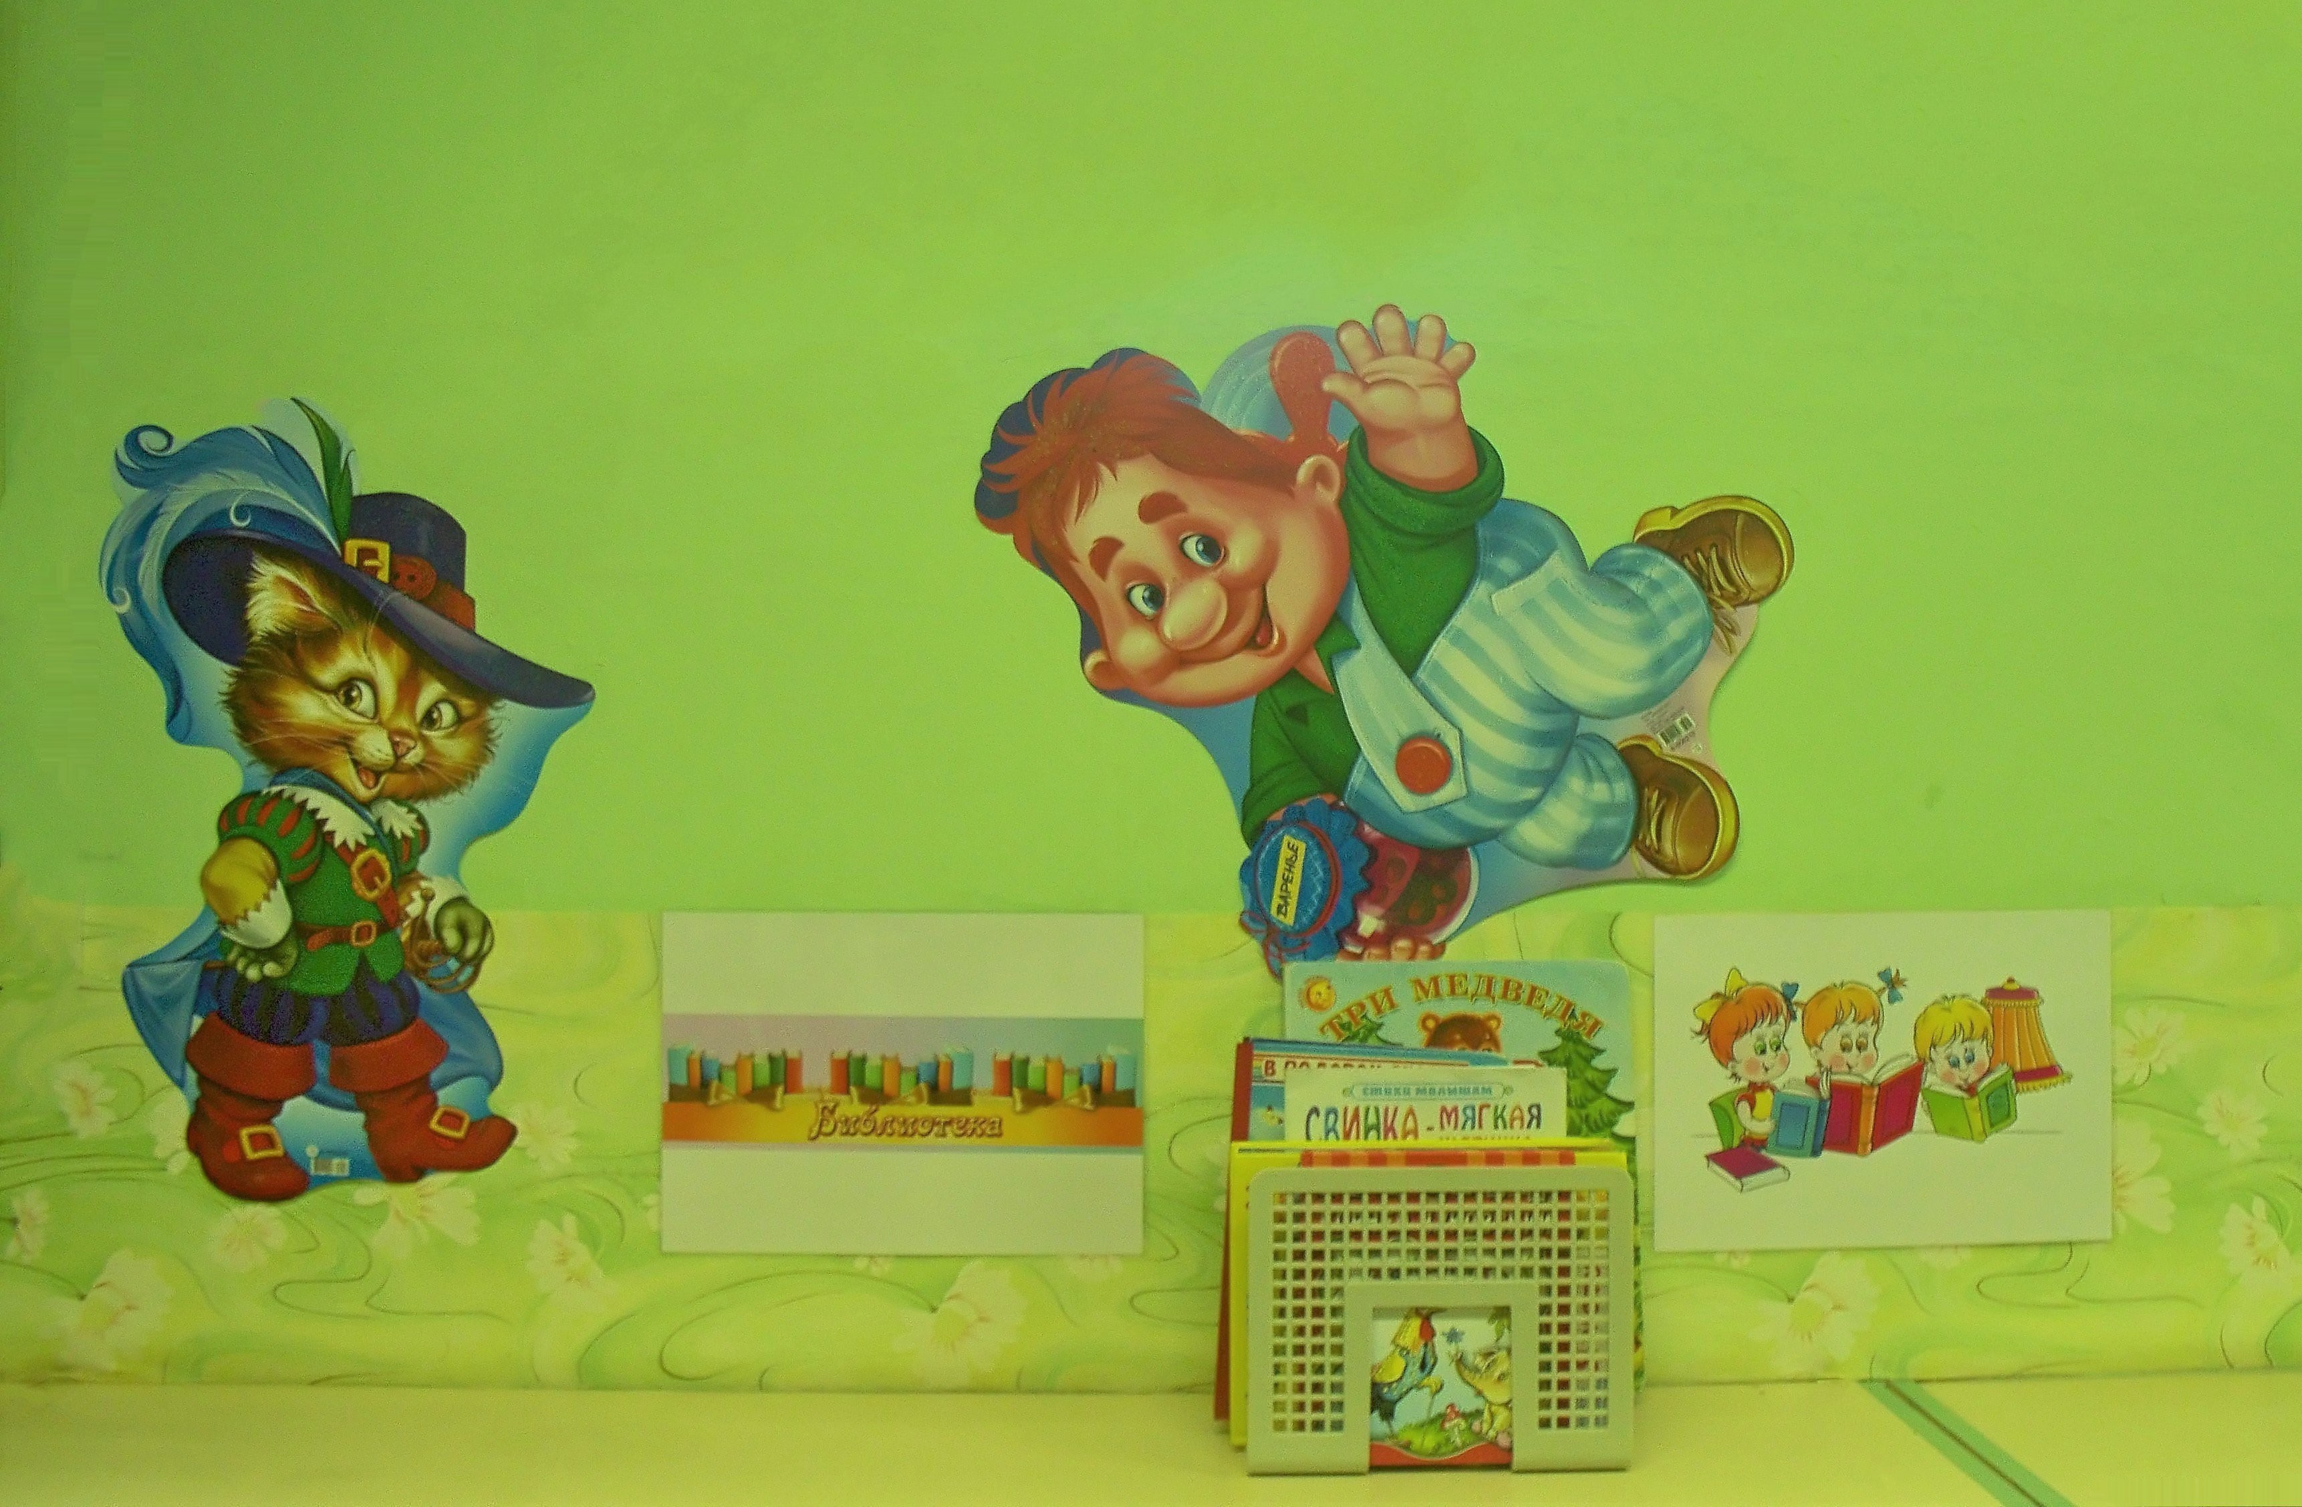

Цель: Сближение родителей и детей посредством домашнего чтения. Формирование устойчивого интереса к художественной литературе у детей младшего дошкольного возраста.

Актуальность. В современном мире компьютерных технологий утрачивается устойчивый интерес детей к чтению как способу получения новой информации. Отсутствие интереса к чтению в школьном возрасте вызывает проблемы с грамотностью при письме, бедностью словарного запаса, неумению грамотно выразить свои мысли. Одна из главных задач педагога сформировать интерес к чтению у детей дошкольного возраста при активном участии родителей. Для этой цели в группе силами педагогов и родителей создана передвижная библиотека.

